


Rapport d'alternance : Data Science et Excellence Opérationnelle
Année universitaire 2025-2026


Iklil Florence MARCHANDEAU
PELTIER Abdellah QUANARI
B.U.T SD 2

Remerciements

Pour débuter, je tenais à remercier sincèrement toutes les personnes qui m’ont accompagné, conseillé et soutenu durant cette première période en alternance.
Je souhaite tout d’abord exprimer ma gratitude à ma tutrice professionel, Florence MARCHANDEAU (Pilotage Ope & Financier • Reporting d'activités). Merci de m'avoir accordé sa confiance dès le premier jour et de m'avoir laissé une vraie autonomie sur mes projets. Sa disponibilité et son écoute, à chaque fois que j'ai eu besoin de conseils ou d'un déblocage technique, ont été de vrais atouts pour ma progression.
Un grand merci également à l’ensemble de la team Data Analytics de Malakoff Humanis. Merci pour l'accueil incroyable, la bienveillance au quotidien et les partages de connaissances. Travailler au sein d'une équipe qui sait faire confiance et intégrer un alternant comme un collaborateur à part entière a rendu cette expérience particulièrement enrichissante.
Enfin, je remercie l’équipe pédagogique du département Science des Données et plus spécifiquement mon tuteur pédagogique, Abdellah Quanari, professeur de statistiques, pour l'accompagnement global tout au long de mon cursus universitaire.

Sommaire

PARTIE I : L'ENTREPRISE ET L'ENVIRONNEMENT DE LA DATA
Chapitre 1 : Présentation de la structure Malakoff Humanis
- Histoire, positionnement et données chiffrées de l'entreprise
- 1.2. Enjeux actuels, difficultés et projets futurs
Chapitre 2 : Intégration au sein de l’organisation
- 2.1. Le service d'accueil : la team Data Analytics
- 2.2. Mon rôle et mon positionnement dans l'équipe
- 2.3. Le circuit de la donnée : de l'extraction à l'utilisateur final
PARTIE II : RÉALISATIONS ET MISSIONS DE L'ALTERNANCE
Chapitre 3 : Mission 1 - Cartographie des sources de données et pilotage de la migration vers l'architecture "Gold"
- 3.1. Contexte et objectifs
- 3.2. Réalisation du recensement et difficultés rencontrées
- 3.3. Constitution du référentiel de suivi
- 3.4. Création du tableau de bord de pilotage Power BI
- 3.5. Apports de la mission
Chapitre 4 : Mission 2 - Optimisation et automatisation d'une chaîne de restitution (Power BI / Excel)
- 4.1. Recadrage du besoin métier et problématique de l’existant
- 4.2. Conception de la solution et mise en conformité des données (DAX)
- 4.3. Architecture d'automatisation : Power Automate et Excel Office Scripts
- 4.4. Quel est l'impact concret pour mon service et le retour de l'équipe ?
Chapitre 5 : Mission 3 - Harmonisation des déclenchements des Power BI pare Power Automate
- 5.1. Le problème initial et l'ampleur du projet
- 5.2. La cartographie Excel : un élément central du projet
- 5.3. Développement des flux Power Automate
- 5.4. Limites identifiées et perspectives d’évolution

PARTIE III : BILANS ET PERSPECTIVES DE L'EXPÉRIENCE
Chapitre 6 : Bilan professionnel et technique
- 6.1. Compétences techniques acquises (Hard Skills)
- 6.2. Liens entre la formation et les missions réalisées
Chapitre 7 : Bilan personnel, relationnel et avenir
- 7.1. Développement des compétences relationnelles et autonomie
- 7.2. Impact de l'alternance sur mon projet professionel
CONCLUSION GÉNÉRALE
ANNEXES
PARTIE I : L'ENTREPRISE ET L'ENVIRONNEMENT DE LA DATA :

CHAPITRE 1 : Présentation de la structure : Malakoff Humanis
1.1. Histoire, positionnement et données chiffrées de l'entreprise
Malakoff Humanis est un groupe français spécialisé dans la protection sociale. Il est né en 2019 de la fusion de Malakoff Médéric et Humanis. Le groupe fonctionne selon un modèle paritaire et mutualiste à but non lucratif, ce qui signifie que les bénéfices réalisés sont réinvestis dans les services proposés aux assurés ainsi que dans les actions de solidarité.
L’entreprise opère principalement sur deux grands domaines :
- La retraite complémentaire (Agirc-Arrco) : le groupe assure la gestion de la retraite complémentaire de plusieurs millions de salariés et de retraités.
- L'assurance de personnes : il propose des solutions en santé, prévoyance et épargne, aussi bien pour les entreprises que pour les particuliers.
Aujourd'hui, Malakoff Humanis est le leader de la santé et de la prévoyance collectives en France. Le groupe accompagne environ 10 millions de personnes et près de 400 000 entreprises clientes. Ces chiffres illustrent l'importance de son activité et la quantité d'informations qu'il doit gérer au quotidien. Dans ce contexte, la gestion des données occupe une place essentielle dans le fonctionnement de l'entreprise.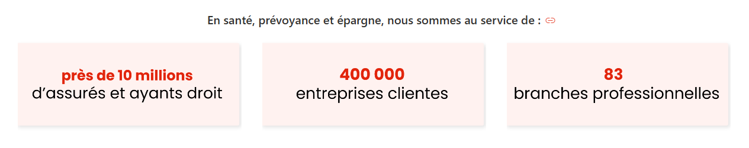
1.2. Enjeux actuels, difficultés et projets futurs
Comme de nombreuses entreprises du secteur de l'assurance et de la protection sociale, Malakoff Humanis doit faire face à plusieurs défis.
Le premier concerne la personnalisation des offres. Avec un nombre important de clients aux profils variés, le groupe cherche à mieux comprendre leurs besoins afin de proposer des services adaptés à chaque situation.
Un autre enjeu important est la maîtrise des coûts et la lutte contre la fraude. L'augmentation des dépenses de santé pousse l'entreprise à optimiser ses processus et à renforcer les contrôles afin de détecter plus facilement les anomalies.
Enfin, la transformation digitale représente un axe majeur de développement. Au fil des années, l'entreprise a accumulé une quantité considérable de données. L'un des objectifs actuels est donc de mieux centraliser ces informations, souvent réparties entre différents services, afin de les exploiter plus efficacement.
Cette démarche permet non seulement d'améliorer le pilotage de l'activité, mais aussi de faciliter la prise de décision et le développement de nouveaux services pour les clients.

CHAPITRE 2 : Intégration au sein de l'organisation

2.1. Le service d'accueil : la team Data Analytics
Au cours de mon alternance chez Malakoff Humanis, j'ai intégré la team Data Analytics, rattachée au pôle Pilotage Ope & Financier • Reporting d'activités.
Cette équipe a pour mission d'exploiter tout type de données de l'entreprise afin de fournir des indicateurs utiles aux différents services de l’entreprise. Son rôle est de transformer des données parfois complexes et volumineuses en informations claires et exploitables par les équipes métiers, telles que les services marketing, finance, ressources humaines ou encore les équipes de gestion.
Concrètement, la team Data Analytics produit des rapports ( Power BI ), des tableaux de bord et différents outils de suivi permettant aux managers et aux décideurs de mieux piloter leur activité et de prendre leurs décisions à partir de données fiables.
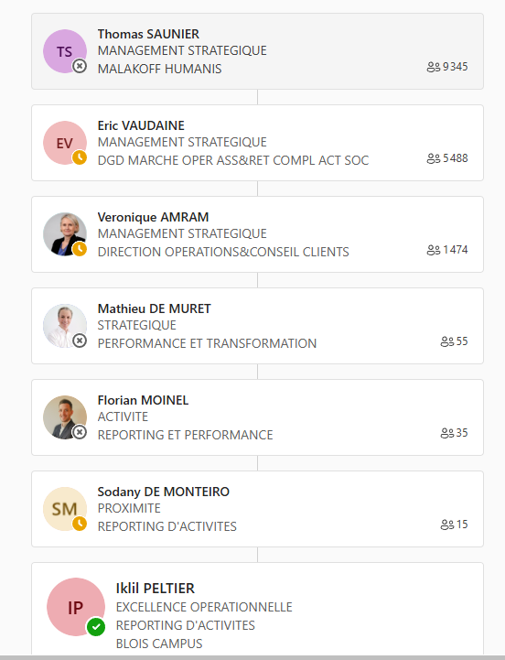L'organigramme présenté ci-dessous permet de situer la team Data Analytics au sein de l'organisation de Malakoff Humanis.

2.2. Mon rôle et mon positionnement dans l'équipe
Au sein de l'équipe, j'occupe un poste d'alternant Data Analyst. Dès mon arrivée, j'ai été intégré aux différents projets et missions du service, ce qui m'a permis de découvrir rapidement le fonctionnement de l'équipe et de gagner progressivement en autonomie.
Mes missions ont principalement porté sur l'extraction, le traitement et l'analyse de données ainsi que sur l’automatisation de plusieurs flux de données. Je participe notamment à la préparation de fichiers de suivi, à la réalisation de reportings ainsi qu'à la création d'outils permettant de faciliter l’actualisation des données par mes collaborateurs.
Cette expérience me permet de développer à la fois des compétences techniques et des compétences relationnelles.
D'un point de vue technique, j'apprends à manipuler et structurer des données, à automatiser certaines tâches et à produire des supports de suivi adaptés aux besoins des utilisateurs. On voit des notions et des outils utilisés en cours mais d’un point de vue plus professionnel et plus poussé.
Sur le plan relationnel, je suis amené à échanger avec différents interlocuteurs afin de comprendre leurs attentes, d'identifier leurs besoins et de présenter les résultats de manière claire et compréhensible. Au-delà du travail quotidien, Malakoff Humanis organise également plusieurs séminaires et événements d'équipe au cours de l'année. Ces moments permettent de renforcer la cohésion entre les collaborateurs, de partager les objectifs du groupe et d'échanger dans un cadre différent de celui du travail habituel.
J'ai notamment eu l'opportunité de participer à un séminaire qui s'est déroulé du 11 au 12 décembre au Center Parcs. Cette expérience m'a permis de rencontrer des collaborateurs issus de différents services et de renforcer mon intégration au sein de l'entreprise.

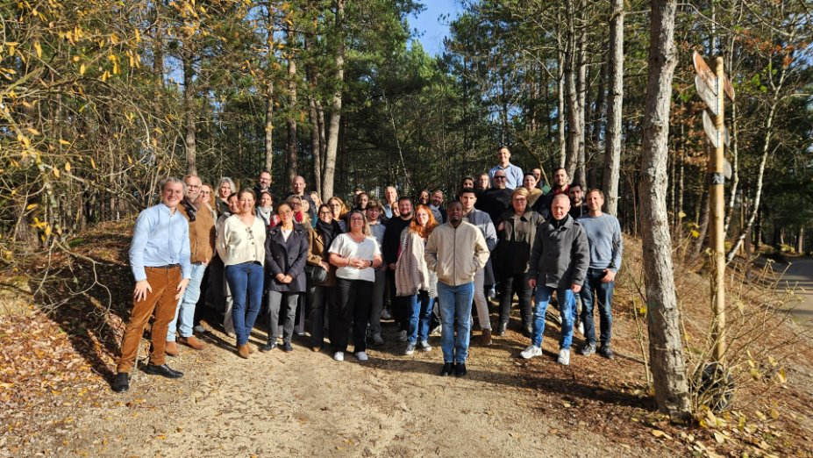

2.3. Le circuit de la donnée : de l'extraction à l'utilisateur final
Au sein de la team Data Analytics, les données que nous exploitons concernent principalement les activités de santé, de prévoyance et de retraite. Elles proviennent de différentes sources et peuvent être récupérées sous plusieurs formats, notamment des fichiers Excel, des fichiers CSV ou directement à partir de bases de données.
Selon les besoins des utilisateurs, les volumes de données traités peuvent être très variables. Certaines demandes nécessitent l'analyse de quelques dizaines de lignes seulement, tandis que d'autres impliquent plusieurs milliers d'enregistrements à exploiter et à vérifier.
Une fois les données récupérées, elles doivent être préparées afin de pouvoir être utilisées dans les différents reportings. Cette étape consiste notamment à contrôler leur cohérence, corriger certaines anomalies et structurer les informations pour faciliter leur exploitation. Pour réaliser ces traitements, j'utilise principalement Excel ainsi que différents outils du groupe permettant d'automatiser certaines tâches.
Les données préparées sont ensuite intégrées dans des tableaux de bord Power BI destinés aux équipes métiers et aux responsables de pilotage. Ces tableaux de bord permettent de suivre de nombreux indicateurs liés à l'activité de l'entreprise et facilitent l'analyse des résultats ainsi que la prise de décision.
Au cours de mon alternance, j'ai notamment participé à un projet d'harmonisation des déclenchements automatiques des rapports Power BI via Power Automate. L'objectif était de rendre le fonctionnement des différents flux plus homogène et plus fiable afin de faciliter la diffusion des reportings auprès des utilisateurs. Cette mission m'a permis de mieux comprendre le lien entre la préparation des données, leur visualisation dans Power BI et leur diffusion automatisée auprès des équipes concernées.
Ainsi, le travail réalisé par la team Data Analytics ne consiste pas uniquement à produire des tableaux de bord. Il permet surtout de transformer des données brutes en informations claires et directement exploitables par les différents services de Malakoff Humanis.

PARTIE II : RÉALISATIONS ET MISSIONS DE L'ALTERNANCE :

CHAPITRE 3 : Mission 1 – Cartographie des sources de données et pilotage de la migration vers l'architecture "Gold"

3.1. Contexte et objectifs de la mission
L'une des premières missions qui m'a été confiée au sein de la team Data Analytics concernait le recensement des sources de données utilisées par les différents rapports Power BI du service.
Au fil des années, de nombreux tableaux de bord ont été développés pour répondre aux besoins des équipes métiers. Ces rapports s'appuyaient sur plusieurs bases de données et environnements différents, notamment certaines sources historiques hébergées sur DataShore (ancien système de stockage historique et local de l'entreprise, que l'on est actuellement en train de quitter pour migrer nos données vers le Cloud). Cette organisation fonctionnait, mais elle rendait le suivi et la maintenance des rapports de plus en plus complexes.
Par exemple, lorsqu'une source de données rencontrait un problème ou n'était pas correctement mise à jour, plusieurs rapports pouvaient être impactés. Il devenait alors nécessaire d'identifier rapidement les tableaux de bord concernés afin de corriger les erreurs observées par les utilisateurs.
De plus, certaines règles de calcul étaient définies directement dans les rapports Power BI. Lorsqu'une évolution métier était demandée, il fallait parfois modifier plusieurs rapports séparément afin d'appliquer la même règle partout, ce qui augmentait le risque d'erreur et le temps de maintenance.
Afin de simplifier cette gestion, Malakoff Humanis a lancé un projet de migration vers une nouvelle architecture de données basée sur Snowflake (technologie de stockage Cloud moderne et centralisée choisie par l'entreprise, sur laquelle repose notre nouvel environnement vers lequel on migre toutes nos données) . Cette architecture, appelée « Gold », a pour objectif de centraliser les données et les règles métiers dans un environnement unique afin de faciliter leur exploitation et d'améliorer la fiabilité des reportings.


Dans ce contexte, ma mission consistait à réaliser un état des lieux des rapports Power BI existants afin d'identifier les sources de données utilisées et de préparer les futures étapes de migration.
3.2. Réalisation du recensement et difficultés rencontrées
La première étape du projet a consisté à recenser l'ensemble des rapports Power BI présents en production au sein du service. Pour chacun d'entre eux, je devais identifier les sources de données utilisées ainsi que les différentes connexions mises en place.
Au début de cette mission, j'ai cherché à automatiser une partie du travail à l'aide de scripts Python et PowerShell afin d'extraire directement les informations techniques des rapports. Cette démarche avait pour objectif de gagner du temps et de limiter les manipulations manuelles.
Cependant, après plusieurs essais et échanges avec les équipes informatiques de Malakoff Humanis (MH Tech), il est apparu que les contraintes techniques de l'environnement ne permettaient pas d'obtenir automatiquement toutes les informations nécessaires.
J'ai donc dû adapter mon approche et réaliser une partie importante du recensement manuellement. Cette étape m'a amené à analyser de nombreux rapports Power BI afin d'identifier leurs dépendances, leurs connexions et les différentes bases de données utilisées.
Même si cette méthode était plus longue, elle m'a permis de mieux comprendre l'architecture des reportings du service ainsi que les liens existants entre les différents outils et sources de données. Cette mission a également constitué une première immersion dans les problématiques de gouvernance et de gestion des données à grande échelle.

3.3. Constitution du référentiel de suivi
Face aux contraintes techniques rencontrées, j'ai finalement adopté une démarche manuelle afin de poursuivre le recensement des sources de données.
Pour chaque rapport Power BI identifié, j'ai analysé les requêtes présentes dans Power Query en consultant l'Éditeur avancé. Cette étape m'a permis de récupérer les informations relatives aux différentes connexions utilisées par les rapports et de les centraliser dans un fichier Excel de suivi.
Pour chaque rapport recensé, plusieurs informations ont été enregistrées :
- le nom du workspace et du dataset ;
- le type de connexion utilisé (ODBC, SharePointList, Extension, etc.) ;
- le serveur et la base de données source ;
- les tables exploitées dans le rapport ;
- l'état d'avancement de la migration vers l'environnement Gold.
Ce travail a permis de constituer une base de référence unique regroupant l'ensemble des informations nécessaires au suivi du projet de migration.
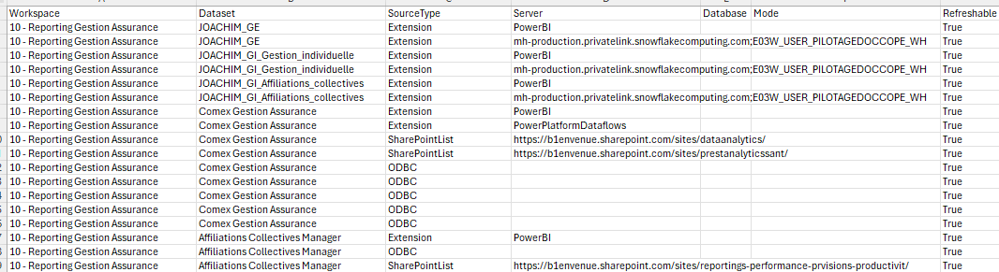
Exemple du fichier de recensement des sources de données utilisé dans le cadre du projet de migration.
3.4. Création du tableau de bord de pilotage Power BI
Une fois le recensement terminé, j'ai développé un tableau de bord Power BI destiné à fournir une vision globale de l'avancement de la migration des datasets vers l'architecture Gold.
L'objectif était de permettre aux responsables du projet d'accéder rapidement aux informations essentielles sans avoir à consulter directement le fichier Excel de suivi.
Le rapport a été structuré autour de plusieurs pages thématiques.
La première page, intitulée « Vue d'ensemble », permet de suivre les principaux indicateurs du projet. Elle présente notamment le nombre de datasets recensés, leur répartition par domaine ainsi que le taux de migration vers l'environnement Gold.
Une deuxième page est consacrée à l'analyse technique des sources de données. Elle permet d'identifier les bases les plus utilisées ainsi que les dépendances existantes entre certains rapports et certaines tables.
Une troisième page est dédiée au suivi des responsabilités. Elle permet d'identifier les créateurs et gestionnaires des différents rapports afin de faciliter les échanges lors des phases de migration.
Enfin, une dernière page a été conçue pour le suivi de la qualité du parc de rapports. Elle met en évidence les rapports obsolètes, ceux qui ne disposent plus de propriétaire identifié ou ceux dont les actualisations ne sont plus réalisées correctement.
Afin de faciliter l'analyse, plusieurs filtres interactifs ont été intégrés, permettant notamment de rechercher les informations par domaine, workspace, auteur ou type de source de données.
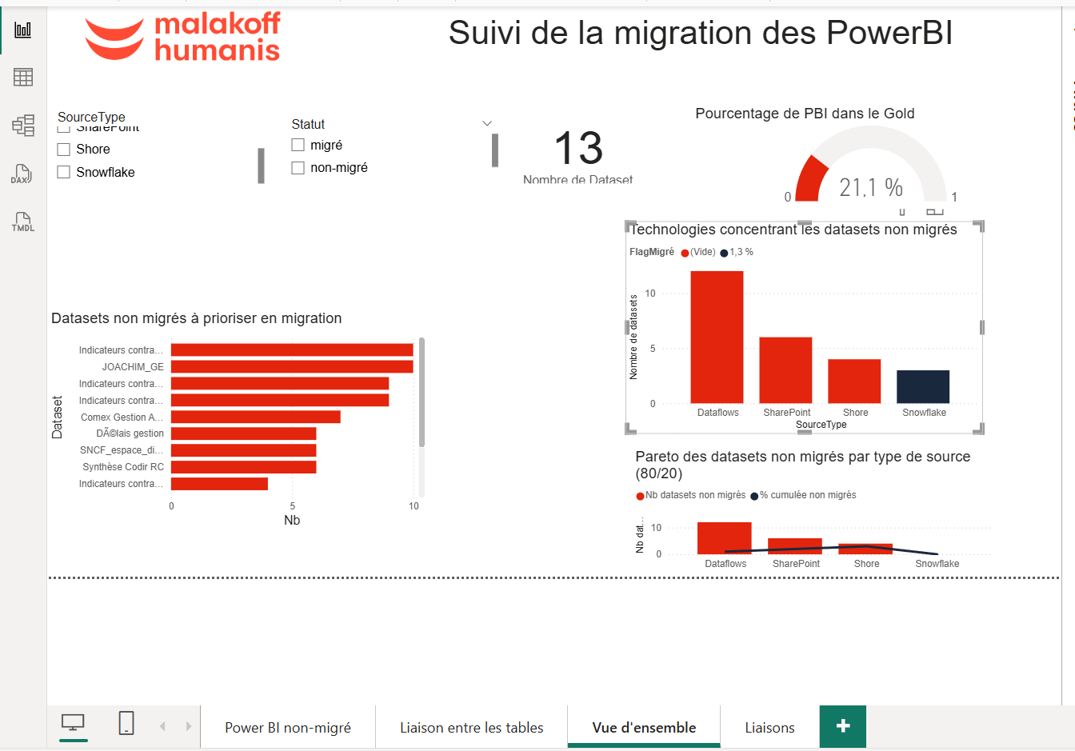

À la date de réalisation de cette analyse, le tableau de bord mettait en évidence que 21,1 % des datasets du périmètre étudié avaient déjà été migrés vers l'environnement Gold. Les visualisations permettaient également d'identifier les technologies restant à migrer en priorité afin d'orienter les prochaines actions du projet.
3.5. Apports de la mission
Cette mission constituait l'un de mes premiers projets au sein de Malakoff Humanis. Bien qu'elle n'ait pas directement abouti à la mise en place d'un nouvel outil utilisé quotidiennement par les équipes, elle m'a permis d'acquérir une compréhension approfondie de l'environnement de données de l'entreprise.
Le recensement des rapports et de leurs sources m'a donné l'occasion de découvrir l'architecture existante, les différentes bases de données utilisées par le service ainsi que les enjeux liés à la gouvernance et à la qualité des données.
Cette expérience m'a également permis de développer ma maîtrise de Power BI, de la modélisation de données et de la structuration d'indicateurs de suivi. Elle a constitué une étape importante dans mon intégration au sein de l'équipe et m'a donné une vision plus globale du fonctionnement des projets data au sein de Malakoff Humanis.

CHAPITRE 4 : Mission 2 – Optimisation et automatisation d'une chaîne de restitution (Power BI / Excel)

4.1. Recadrage du besoin métier et problématique de l'existant
Dans le cadre de nos activités au sein du service Reporting d’activités, ma hiérarchie directe (N+2) devait réaliser un suivi hebdomadaire des données réclamations. Ce suivi s’appuyait sur l’outil Power BI d’un côté, et sur un modèle de restitution Excel de l'autre.
Avant mon intervention, le processus de mise à jour de ce modèle Excel était entièrement manuel et présentait plusieurs points de faiblesse :
- Une rupture de la chaîne digitale : L’utilisatrice devait exporter manuellement les données brutes depuis Power BI, ouvrir le fichier extrait, puis réorganiser visuellement les informations.
- Une perte de temps récurrente : Cette manipulation, répétée chaque semaine, prenait un temps précieux qui aurait pu être utilisé à l'analyse critique des chiffres.
- Un risque opérationnel élevé : Le traitement manuel par copier-coller menait vers un risque important d'erreurs de manipulation, de décalages de lignes ou d'oublis de mise à jour des données.
L’objectif de cette mission consistait donc à fiabiliser ce flux en créant un passage automatisé entre l’environnement Power BI et le classeur Excel cible, pour garantir un processus rapide et sécurisé.
4.2. Conception de la solution et mise en conformité des données (DAX)
Pour que l'extraction se déverse toute seule dans le modèle Excel sans qu'on ait besoin de réorganiser les lignes manuellement, j'ai d'abord dû régler un problème de structure. Le vrai défi, c'était que Power BI et Excel ne parlaient pas du tout le même langage : dans ma base Power BI, les contrats étaient classés sous des libellés "risques" très spécifiques au terrain, alors que le fichier Excel de destination exigeait des catégories réglementaires bien précises, dictées par les normes ACPR.
Pour résoudre ce décalage de nomenclature, j’ai créé une colonne calculée directement dans le modèle de données de Power BI. Au lieu de tout modifier à la main, j'ai utilisé le langage DAX avec la fonction SWITCH pour mettre en place une structure conditionnelle propre. Pour résumé, j'ai configuré un traducteur automatique qui associe chaque libellé métier à sa catégorie ACPR officielle. Grâce à ça, le tableau Power BI s'aligne désormais parfaitement sur le modèle Excel.
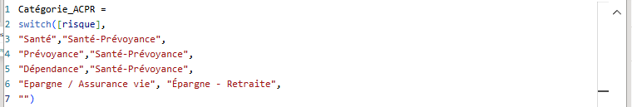

Cette étape a permis d'aligner parfaitement le schéma du tableau Power BI sur les besoins du modèle Excel, ouvrant la voie à l'étape de modélisation du flux.
4.3. Architecture d'automatisation : Power Automate et Excel Office Scripts
Pour que tout ce système fonctionne de manière fluide et automatique, la vraie force de ma solution, c'est d'avoir réussi à combiner trois technologies différentes : un bouton déclencheur directement intégré dans Power BI, un orchestrateur de flux (Power Automate) pour piloter le transfert, et un script d'automatisation (Office Scripts) pour gérer le fichier Excel en local.
L'environnement de stockage Excel
Pour accueillir proprement la donnée, j'ai structuré en amont le fichier Excel (stocké sur le OneDrive commun à toute l’équipe) séparant complètement la partie où on stocke la donnée brute de la partie où on l'affiche. J'ai créé trois tableaux distincts réparties sur trois feuilles Excel:
- Tableau_Export_ACPR : Pour stocker les volumes globaux des catégories.
- Tableau_Recla_Sup2Mois : Pour isoler le volume spécifique des réclamations dont le délai de traitement dépasse deux mois.
- Tableau_Periode : Pour consigner de manière dynamique la date et l'heure de la dernière actualisation.
Le nettoyage automatique des données (Scripts Office)
Ensuite, il y avait un point super important à gérer : le nettoyage. Si on injecte les nouveaux chiffres de la semaine par-dessus les anciens, on va se retrouver avec des doublons et des graphiques complètement faux. Il fallait donc obligatoirement vider ces tables avant chaque nouvelle intégration de données.
Pour automatiser ce "coup de balai", j'ai développé un script en langage TypeScript directement dans Excel, en utilisant la fonctionnalité "Scripts Office". Je l'ai baptisé "Nettoyage Complet"

Le script vérifie la présence de lignes dans les tables et applique la méthode deleteRowsAt pour réinitialiser les espaces de stockage :
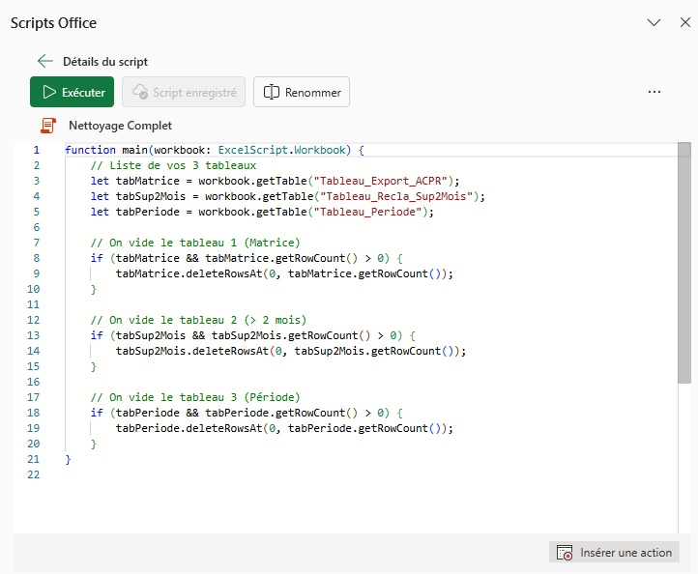

Comment s'enchaînent les étapes (L'orchestration par Power Automate)
Dès qu'un utilisateur clique sur le bouton intégré dans le rapport Power BI, c'est le flux Power Automate qui prend le relais (on peut voir le déclenchement sur l'annexe 1.1). Pour éviter le moindre bug ou mélange entre les anciennes et les nouvelles données, j'ai configuré l'ordre des actions de manière très précise :
- Étape 1 : Power Automate commence par appeler et exécuter le script Excel de nettoyage complet pour faire place nette dans le fichier.
- Étape 2 : Une fois que les tableaux sont bien vidés, le flux va récupérer directement les lignes de données du visuel Power BI. Il utilise ensuite une boucle itérative (Appliquer à chacun) pour venir injecter proprement chaque nouvelle ligne dans la table Tableau_Export_ACPR (la configuration exacte des champs est visible sur l’annexe 1.2)

La mise à jour automatique du tableau final
Dès que Power Automate a fini de remplir nos tables de stockage en arrière-plan, le tableau de restitution final (le "modèle") se met à jour tout seul et instantanément. Pour réussir ça, j'ai utilisé des formules Excel bien ciblées comme le SOMME.SI.ENS, qui pointent directement vers les données dynamiques que le robot vient de déposer ( voir les annexes 1.3 et 1.4)

Comme l'emplacement des cases du modèle final ne bouge jamais, les formules recalculent tout le tableau à la volée dès que la donnée fraîche arrive, sans que l'on ait besoin d'intervenir manuellement.
4.4. Quel est l'impact concret pour mon service et le retour de l'équipe ?
La mise en place de ce système a vraiment changé la donne pour la gestion de ce reporting dans le service. Le gain de temps est super net : au lieu d'un suivi lourd qu'on avait tendance à repousser, on est passés à un suivi hebdomadaire ultra fluide. Mis bout à bout sur tout le mois, cela représente plusieurs heures de travail de gagnées, et surtout, un processus totalement sécurisé pour ma responsable.
J'ai eu l'opportunité de présenter ce projet et de faire une démonstration complète de l'outil à toute l'équipe lors d’un point hebdomadaire. Le retour a été très positif ! Mes collègues et ma manager ont trouvé le système super ingénieux, surtout le fait de passer de Power BI à Excel en un seul clic de manière transparente. J'ai d'ailleurs eu pas mal de questions techniques à la fin.
Ce qui est bien et montre que le projet répond à un vrai besoin d'Excellence Opérationnelle, c'est qu'un autre personne de l'équipe m'a sollicité juste après la présentation du travail pour que je l'aide à concevoir un système similaire sur ses propres extractions de données, afin de lui faire gagner du temps à lui aussi.

CHAPITRE 5 : Mission 3 – Harmonisation des déclenchements des Power BI pare Power Automate

5.1. Le problème initial et l'ampleur du projet :
Après mes premières missions, j'ai intégré le projet le plus important de mon alternance : l'harmonisation des déclenchements des rapports Power BI à l'aide de Power Automate.
Au sein de l'équipe Reporting d'activités, chaque collaborateur est responsable d'un ensemble de rapports Power BI nécessitant des actualisations régulières. Avec le temps, chaque personne avait développé sa propre organisation et ses propres horaires de lancement. Cette situation compliquait le suivi global des actualisations et rendait difficile la garantie que l'ensemble des rapports soit disponible au même moment pour les utilisateurs.
Cette problématique était d'autant plus importante que les données exploitées proviennent de plusieurs périmètres métiers distincts, notamment la Santé, le Transverse et les Réclamations / RC, chacun disposant de ses propres chaînes de traitement.
Le projet concernait un périmètre conséquent puisqu'il regroupait :
- 6 pôles d'activités ;
- 85 rapports Power BI ; (voir annexe 2.1)
- plus de 20 projets de données en amont.
Sans coordination entre ces différents éléments, il était difficile de garantir la cohérence et la disponibilité des données utilisées par les directions métiers.
L'objectif du projet était donc de mettre en place une automatisation centralisée permettant de déclencher les actualisations des rapports au bon moment, en fonction de l'arrivée des données, tout en informant automatiquement l'équipe de l'état des traitements via Microsoft Teams.
5.2. La cartographie Excel : un élément central du projet
Avant de développer les flux Power Automate, il était indispensable d'identifier précisément les rapports concernés et leurs dépendances.
Pour cela, l'équipe s'appuie sur un fichier Excel de référence nommé Carto_regroupement_PbI.
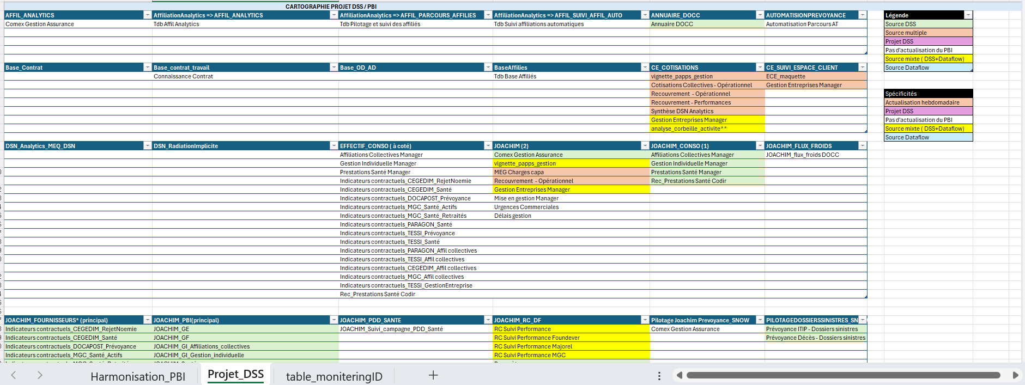
Ce fichier recense l'ensemble des rapports Power BI en production pour les différents périmètres (Santé, Transverse et RC). Il contient notamment les identifiants des espaces de travail (Workspace ID), les datasets associés ainsi que les projets de données dont chaque rapport dépend.
Cette cartographie joue un rôle essentiel dans le fonctionnement des flux Power Automate puisqu'elle permet d'identifier automatiquement quels rapports doivent être actualisés lorsqu'un traitement de données est terminé. (voire annexe 2.2 et 2.3)
5.3. Développement des flux Power Automate
Pour des raisons d'organisation, le développement a été réparti entre plusieurs collaborateurs. Mon collègue était en charge du périmètre Réclamations (RC), tandis que j'ai développé les flux destinés aux périmètres Santé et Transverse.
Bien que chaque périmètre possède des spécificités différentes, l'architecture générale des flux a été harmonisée afin de garantir un fonctionnement cohérent.
- Étape 1 : Réception et analyse du message
Le processus débute lorsqu'un message automatique est publié dans une conversation Microsoft Teams.
Grâce au déclencheur « Lorsqu'un nouveau message est ajouté », Power Automate détecte automatiquement l'arrivée de ce message.
Le contenu du message est ensuite analysé à l'aide d'une action « Analyser JSON », permettant d'extraire plusieurs informations nécessaires au traitement :
- VarEnv : identifie l'environnement concerné (test ou production) ;
- VarProjet : indique le projet de données concerné ;
- VarResultat : précise si le traitement s'est terminé avec succès ou en erreur ;
- VarScenario : correspond au scénario technique exécuté.
Ces informations sont ensuite utilisées dans les différentes étapes du flux.
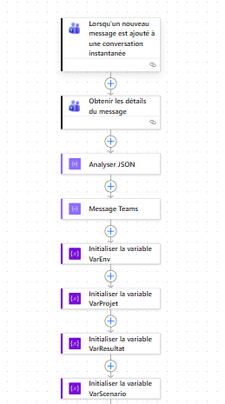

- Étape 2 : Identification du projet et gestion des horaires :
Une fois les variables récupérées, le flux vérifie que le message reçu est valide.
Si les conditions sont remplies, le traitement est orienté vers le projet concerné grâce à une structure de type Switch intitulée « Sélection du projet ».
Prenons l'exemple du projet JOACHIM_RC_DF. Le flux récupère l'heure actuelle, applique le fuseau horaire approprié puis vérifie si l'on se trouve dans la plage horaire autorisée pour lancer les actualisations.
Lorsque toutes les conditions sont réunies, le flux déclenche alors l'actualisation du premier rapport Power BI.
Gestion des délais entre les actualisations
Afin d'assurer la stabilité du processus, certains délais ont été intégrés dans le flux.
Par exemple, un bloc « Délai 45 minutes » permet de laisser suffisamment de temps à certains rapports particulièrement volumineux pour terminer leur actualisation avant de lancer les traitements suivants.
Cette étape est importante car elle permet d'éviter les conflits entre plusieurs actualisations simultanées et limite les risques d'échec liés à une surcharge des ressources disponibles.
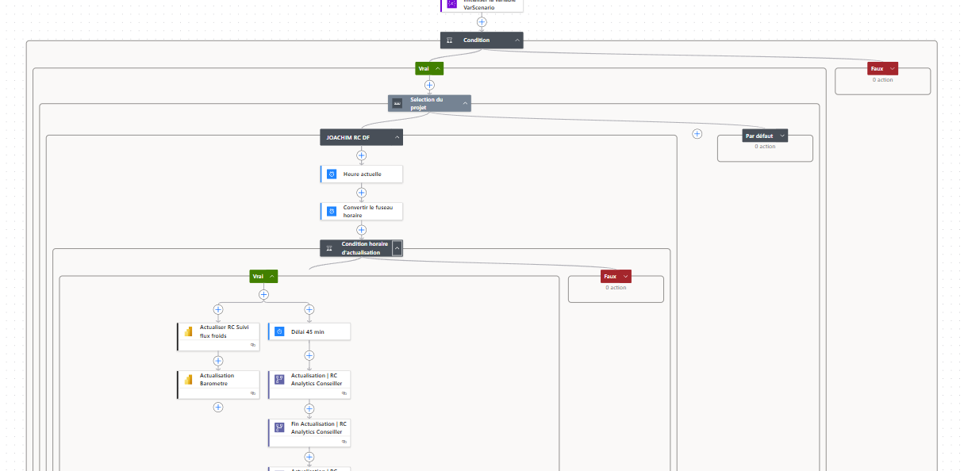

- Étape 3 : Enchaînement des actualisations :
Après la première actualisation, le flux poursuit l'exécution des différents rapports selon l'ordre défini dans le processus.
Certains rapports sont actualisés de manière séquentielle afin de respecter les dépendances existantes entre les données.
Une fois ces étapes terminées et si tous les contrôles sont validés, plusieurs rapports peuvent être actualisés en parallèle. Dans le périmètre étudié, jusqu'à neuf rapports Power BI peuvent être lancés simultanément, notamment les rapports de suivi opérationnel, de performance ou encore ceux destinés à différents partenaires.
Cette organisation permet d'assurer une mise à jour cohérente de l'ensemble des rapports tout en réduisant les délais d'actualisation.
[ Voir annexe 2.4 et 2.5]
- Étape 4 : Suivi des traitements dans Microsoft Teams
Afin de faciliter le suivi des actualisations, le flux se termine par l'envoi automatique d'un message dans un canal Microsoft Teams dédié.
Ce message permet aux membres de l'équipe de vérifier rapidement le résultat des traitements sans avoir besoin d'accéder directement à Power Automate.
Des indicateurs visuels ont été intégrés afin de distinguer immédiatement les exécutions réussies des éventuelles erreurs :
- ✅ SUCCESS : actualisation réalisée avec succès ;
- 🔴 FAILED : échec détecté lors du traitement.
L'équipe dispose ainsi d'une visibilité immédiate sur l'état des actualisations quotidiennes :
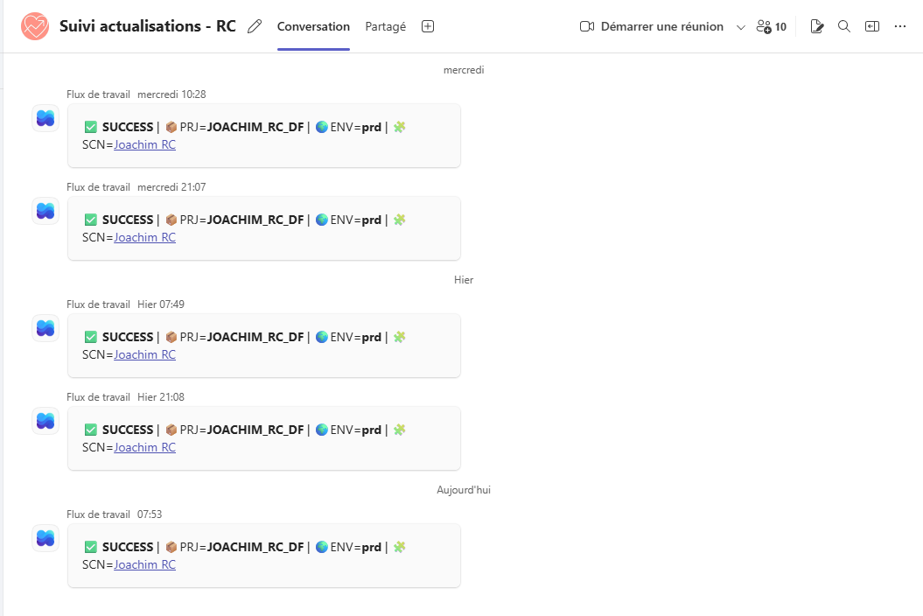

5.4. Limites identifiées et perspectives d'évolution
Au cours du développement des flux destinés aux périmètres Santé et Transverse, plusieurs contraintes ont été identifiées.
Certains rapports Power BI ne sont pas directement reliés aux projets de données automatisés et reposent sur d'autres sources d'alimentation. Ces rapports doivent donc continuer à utiliser des planifications horaires classiques.
Par ailleurs, certains rapports du périmètre Bilan de gestion possèdent un fonctionnement plus spécifique combinant des actualisations locales et des actualisations réalisées via Power BI Service. Ces cas nécessitent des développements complémentaires.
À ce jour, le premier lot du projet consacré à l'automatisation et à la synchronisation des actualisations est opérationnel.
Le deuxième lot vise désormais à exploiter automatiquement les journaux d'exécution de Power BI Service afin de :
- vérifier les horaires de déclenchement ;
- détecter rapidement les échecs d'actualisation ;
- analyser les volumes de données traités ;
- identifier d'éventuelles anomalies.
Enfin, un troisième lot prévoit la création d'un tableau de bord centralisé permettant de suivre la fraîcheur des données et l'état d'actualisation de l'ensemble des 85 rapports Power BI du périmètre.

PARTIE III : BILANS ET PERSPECTIVES DE L'EXPÉRIENCE :

Chapitre 6 : Bilan professionnel et technique
6.1. Compétences techniques acquises (Hard Skills)
Cette année au sein du service Reporting d'activités m'a permis de développer rapidement mes compétences techniques et de les appliquer dans un contexte professionnel concret. J'ai ainsi pu mettre en pratique les connaissances acquises en BUT tout en découvrant de nouveaux outils et de nouvelles méthodes de travail.
Mes principaux acquis s'articulent autour de deux domaines.
Approfondissement des outils décisionnels (Power BI et Excel)
Les enseignements suivis en BUT m'avaient permis d'acquérir de bonnes bases sur Excel et Power BI. L'alternance m'a donné l'occasion d'aller beaucoup plus loin en travaillant sur des problématiques réelles rencontrées par les équipes métiers.
J'ai notamment appris à concevoir des modèles de données plus complexes, à manipuler des formules avancées sur Excel, à optimiser certains traitements et à développer des tableaux de bord répondant à des besoins opérationnels précis. J'ai également découvert l'importance de la qualité des données et de la structuration des informations avant toute phase d'analyse ou de visualisation.
Découverte de l'automatisation (Power Automate et Office Scripts)
L'un des apports majeurs de cette alternance a été la découverte de Power Automate et des Office Scripts, deux outils qui n'étaient pas abordés dans ma formation.
J'ai appris à développer des scripts en TypeScript afin d'automatiser certaines tâches sur Excel, mais également à concevoir des flux Power Automate permettant d'automatiser des processus complets. Ces développements m'ont amené à manipuler des fichiers JSON, à gérer des variables, à construire des logiques conditionnelles et à coordonner différents outils de l'écosystème Microsoft.
Suggestion pour la formation
Au regard de l'importance croissante de l'automatisation et de l'amélioration continue dans les entreprises, une initiation à Power Automate et plus largement à la Power Platform pourrait constituer un complément intéressant au programme du BUT Sciences des Données.
Pour progresser rapidement sur ces outils, je me suis appuyé sur les bases méthodologiques acquises à l'IUT, sur l'accompagnement de mes collègues ainsi que sur différentes ressources documentaires et outils d'assistance technique qui m'ont aidé à comprendre certaines syntaxes et à résoudre des problèmes de développement.
6.2. Liens entre la formation et les missions réalisées
Même si mon activité en entreprise a été davantage orientée vers la Business Intelligence, l'automatisation et l'exploitation de données que vers les aspects statistiques du programme, les liens avec la formation restent nombreux.
Les projets réalisés à l'IUT m'ont permis d'acquérir une méthodologie de travail que j'ai retrouvée dans l'ensemble de mes missions. La capacité à analyser un problème, structurer les données disponibles, construire une démarche cohérente et documenter son travail a constitué un véritable atout dans le cadre de mes projets professionnels.
Par ailleurs, les notions liées à la qualité des données se sont révélées particulièrement utiles. Cette alternance m'a permis de constater concrètement qu'une analyse ou un tableau de bord n'est pertinent que si les données utilisées sont fiables et correctement préparées en amont.
Ainsi, cette expérience a confirmé l'importance des compétences acquises en formation tout en me permettant de découvrir leur application dans un environnement professionnel à grande échelle.
Chapitre 7 : Bilan personnel, relationnel et perspectives
7.1. Développement des compétences relationnelles et de l'autonomie
Au-delà des compétences techniques, cette alternance m'a permis de développer mon autonomie et ma capacité à évoluer dans un environnement professionnel.
Mon intégration au sein de la team Data Analytics s'est déroulée dans de très bonnes conditions, notamment grâce à l'accompagnement de ma tutrice, Florence MARCHANDEAU, ainsi qu'à la disponibilité de l'ensemble de l'équipe. J'ai bénéficié d'un encadrement régulier tout en disposant progressivement d'une autonomie importante dans la gestion de mes missions.
La confiance accordée dès mon arrivée m'a permis de prendre rapidement des responsabilités. J'ai eu accès à l'ensemble des environnements et outils nécessaires à mes missions et j'ai été impliqué dans des projets ayant un impact réel sur l'activité du service.
Cette expérience m'a appris à organiser mon travail, à rechercher les informations dont j'avais besoin auprès de différents interlocuteurs et à présenter l'avancement de mes projets lors des réunions d'équipe. J'ai également développé ma capacité à communiquer avec des profils variés, qu'il s'agisse d'utilisateurs métiers, d'analystes ou d'équipes techniques comme MH Tech.
7.2. Impact de l'alternance sur mon projet professionnel
Cette année d'alternance a confirmé mon intérêt pour les métiers de la donnée et de la Business Intelligence.
Travailler sur des projets concrets, voir les outils développés être utilisés par les équipes et mesurer les bénéfices apportés par certaines automatisations a donné une dimension beaucoup plus concrète à ma formation.
Cette expérience a renforcé mon envie de poursuivre dans ce domaine et de continuer à développer mes compétences autour de la donnée, de l'automatisation et des outils décisionnels.
Dans cette continuité, j'ai choisi de poursuivre mon parcours en troisième année de BUT Sciences des Données et j'aurai l'opportunité de continuer mon alternance au sein de Malakoff Humanis jusqu'en juillet 2027.
Cette poursuite me permettra de participer aux prochaines évolutions des projets engagés, de contribuer aux futurs chantiers d'amélioration et de continuer à approfondir mes connaissances sur les problématiques liées à l'architecture et à la gouvernance des données.

Conclusion générale

Cette année d'alternance au sein du service Reporting d'activités de Malakoff Humanis a constitué une étape importante de mon parcours de formation.
En intégrant l'entreprise, je disposais principalement de connaissances théoriques acquises à l'IUT. Au fil des mois, j'ai appris à les appliquer dans un contexte professionnel concret à travers des projets variés mêlant analyse de données, Business Intelligence, automatisation et amélioration des processus.
Les différentes missions qui m'ont été confiées, qu'il s'agisse de la cartographie des sources de données dans le cadre de la migration vers l'architecture Gold, de l'automatisation de traitements entre Power BI et Excel ou encore de l'harmonisation des déclenchements de rapports via Power Automate, m'ont permis de découvrir l'ensemble du cycle de vie de la donnée au sein d'une grande organisation.
Cette expérience m'a également sensibilisé aux enjeux de qualité des données, de gouvernance, de maintenance des outils décisionnels et d'industrialisation des processus. Elle m'a permis de gagner en autonomie, en rigueur et en capacité d'analyse tout en développant de nouvelles compétences techniques.
Aujourd'hui, cette alternance a confirmé mon intérêt pour les métiers de la donnée et constitue une base solide pour la suite de mon parcours académique et professionnel. J'aborde désormais ma troisième année de BUT avec davantage d'expérience, une meilleure compréhension du fonctionnement de l'entreprise et la volonté de continuer à progresser au sein de Malakoff Humanis.
International perspective
This work-study experience allowed me to strengthen both my technical and professional skills in a real business environment. Through the different projects I contributed to, I gained valuable experience in data analysis, business intelligence and process automation.
This experience confirmed my interest in the field of data and motivated me to continue developing my skills during the final year of my Bachelor's degree. I am pleased to continue my apprenticeship at Malakoff Humanis until 2027, where I will have the opportunity to contribute to new projects and further develop my expertise in data management, reporting and operational excellence.

Annexe

  - 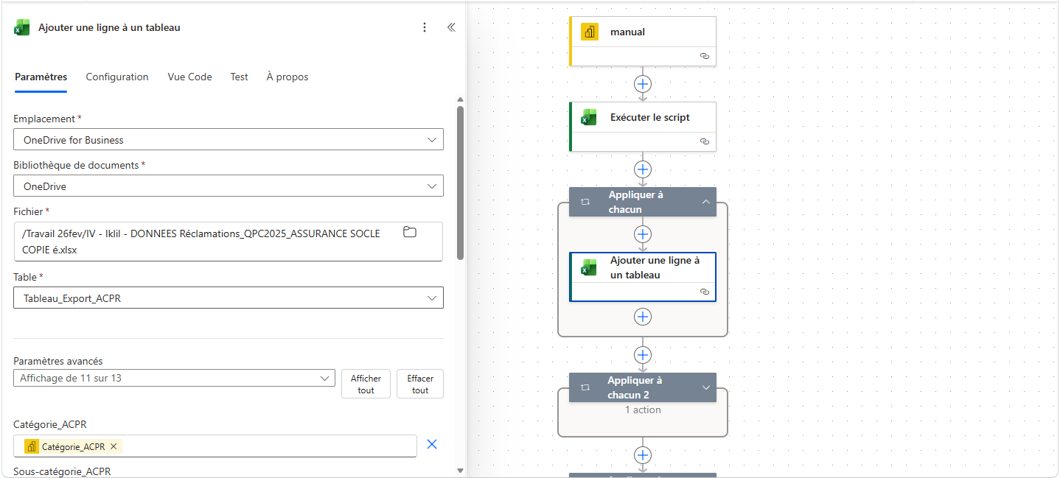
1.2 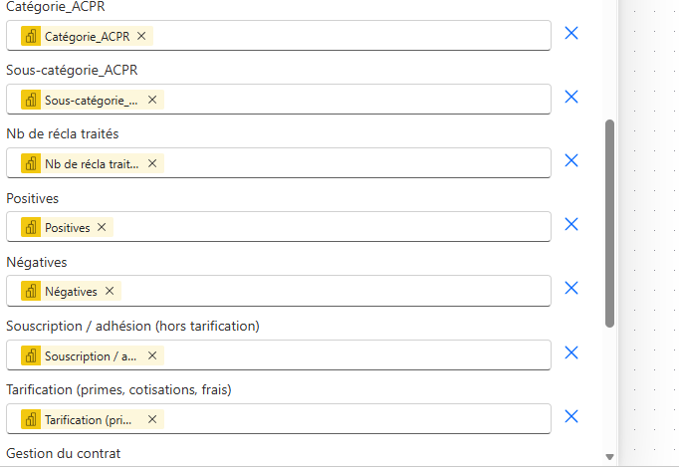

1.3 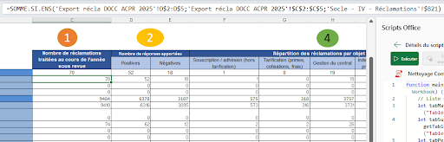

1.4 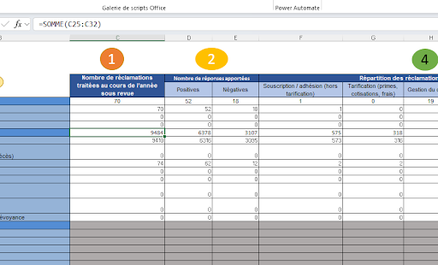

2.1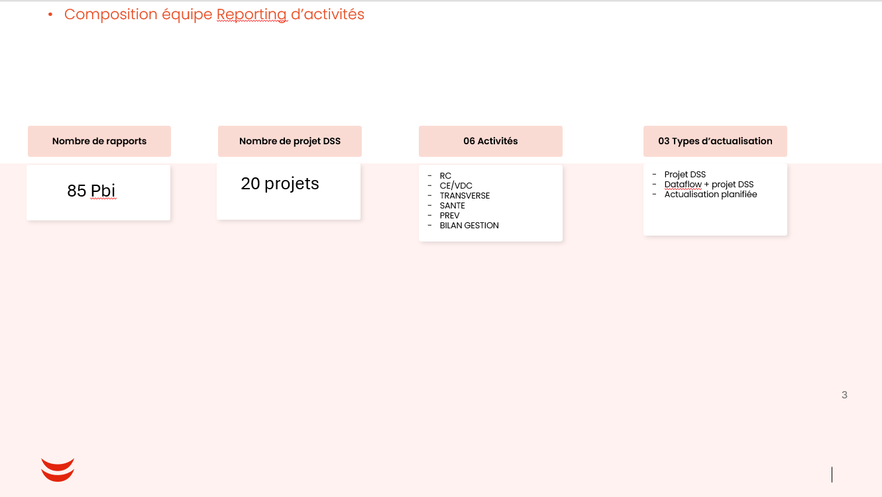
2.2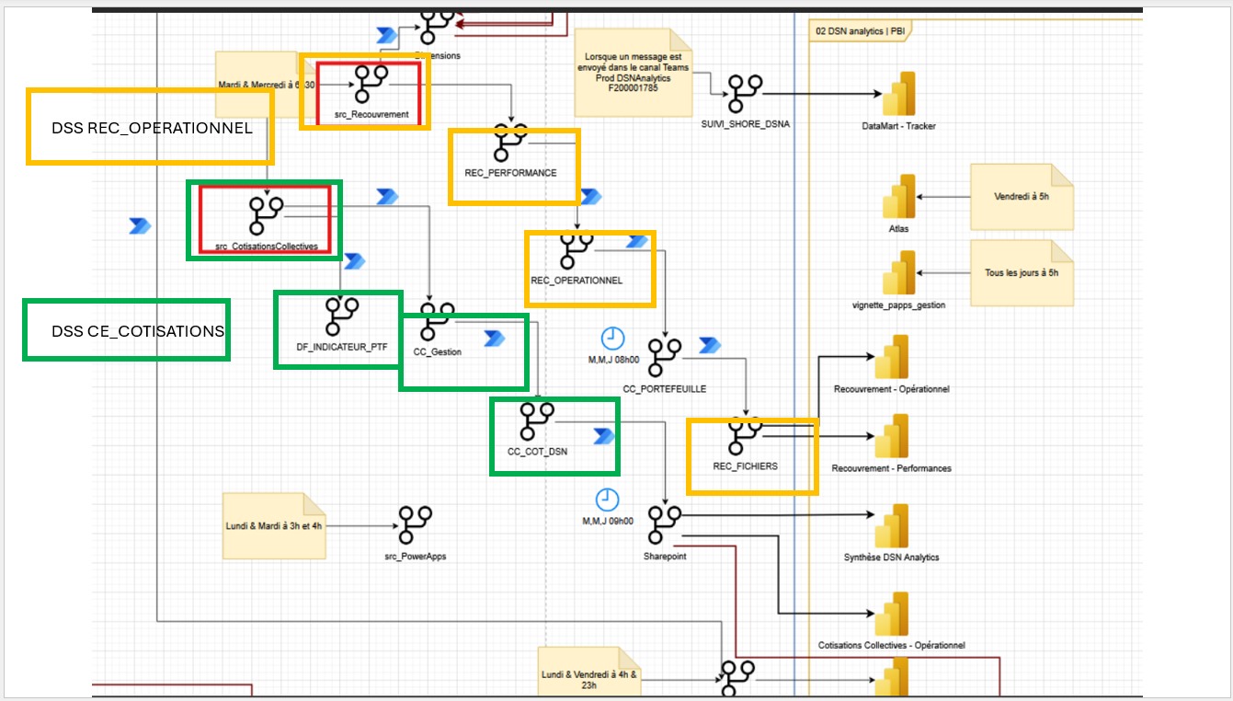
2.3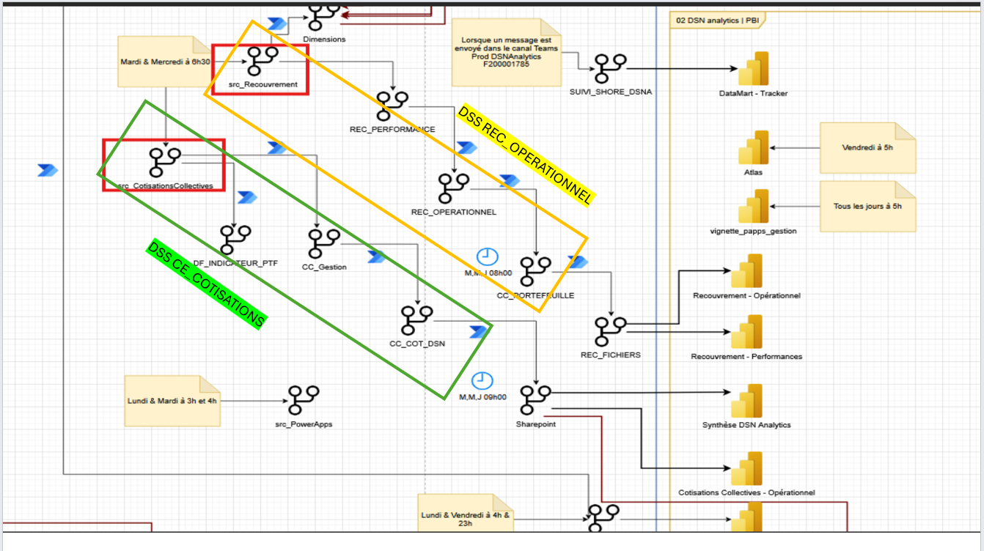
2.4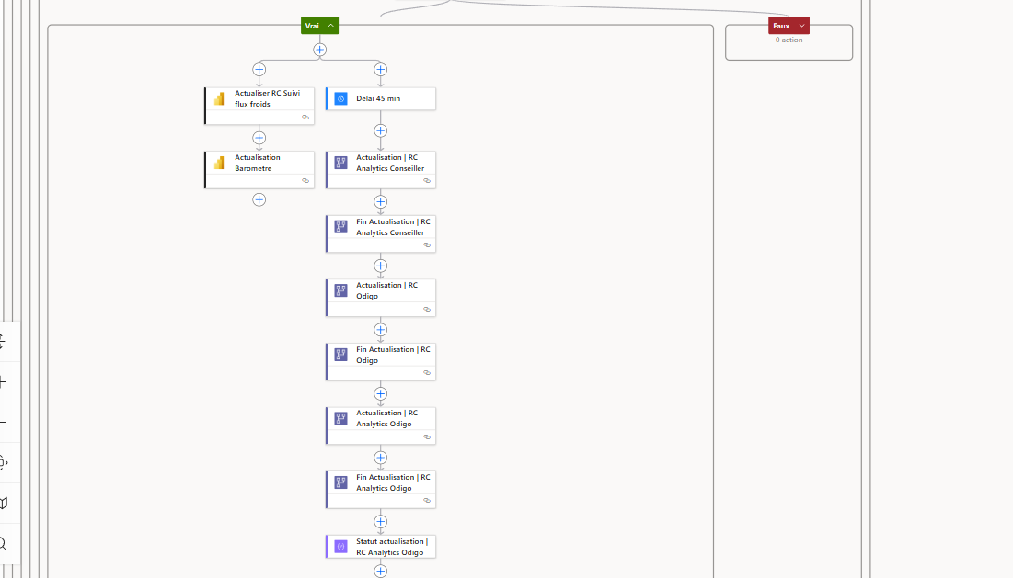
2.5